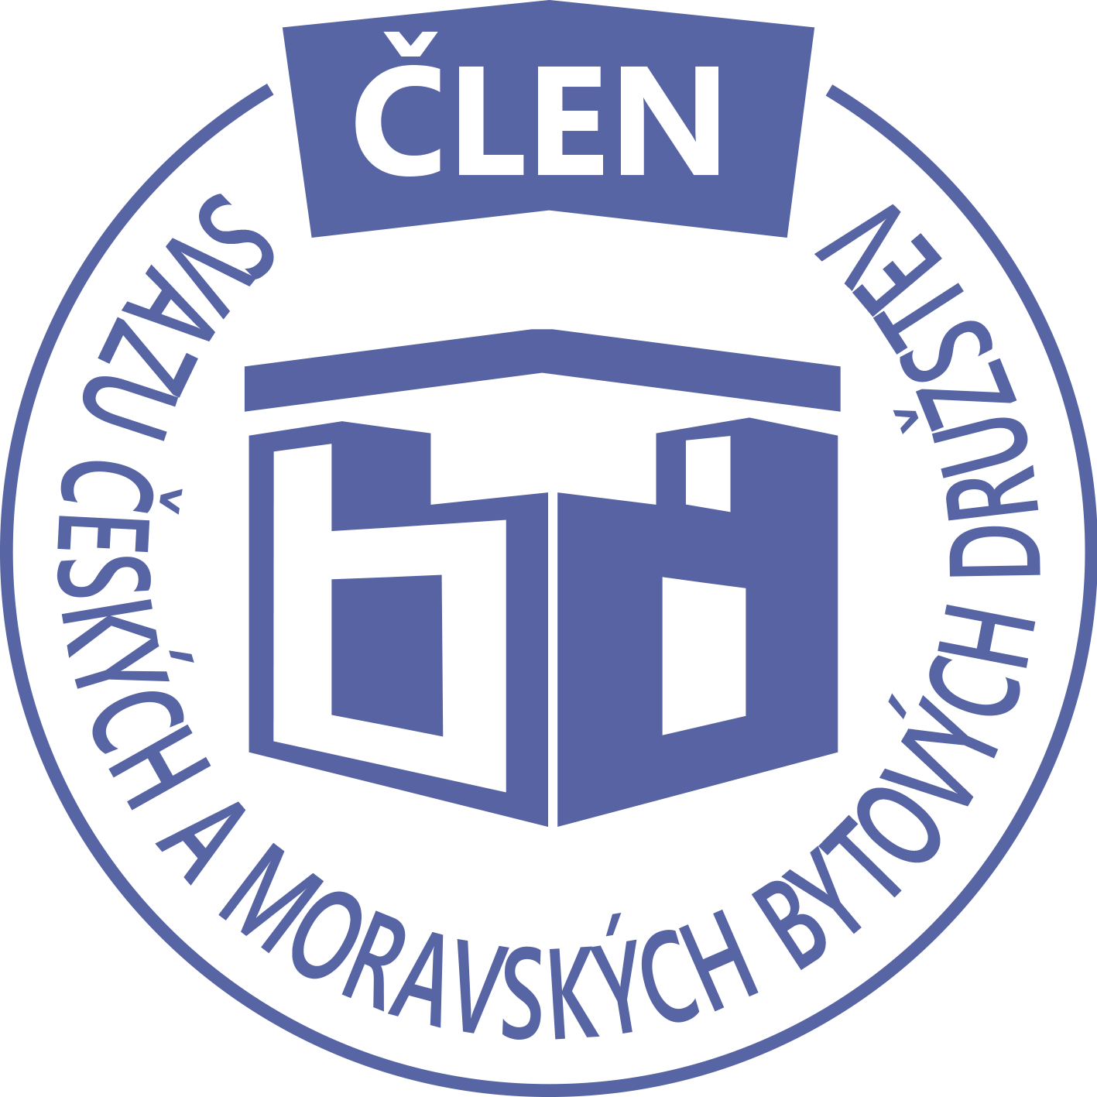STAVEBNÍ BYTOVÉ DRUŽSTVO JABLONNÉ NAD ORLICÍ
Slezská 350, Jablonné nad Orlicí, 561 64,IČO: 1358269l,tel.:725396281,sbdjablo@seznam.cz

P O Z V Á N KA
Na jednání představenstva SBD Jablonné nad Orlicí,
které se bude konat 6. 6. 2022 v 17 hodin
v kanceláři SBD Jablonné nad Orlicí, Slezská 350, 561 64 Jablonné nad Orlicí

Program:

1) Schválení programu jednání

2) Informace z jednotlivých úseků

3) Aktuální záležitosti

4) Shromáždění delegátů

5) Různé

Změna programu vyhrazena

Václava Koblížková
Předsedkyně SBD Jablonné nad Orlicí

Zápis č. 6 Usnesení č. 6 – 6/2022

z jednání představenstva SBD Jablonné nad Orlicí konané dne 6. června 2022 v kanceláři družstva.

Přítomnost dle prezenční listiny, schůze je usnášeníschopná.

Program:

1. Schvalovací část

2. Kontrola plnění úkolů

3. Organizační a operativní záležitosti

3-1 Z rozhodnutí představenstva z důvodu rekonstrukce vody a elektriky se zvedá nájem o

500,-Kč na HS 403 a to od července 2022.

3-2 katastr nemovitostí

3-3 zápisy z členských schůzí

3-4 stavební činnosti

a, reklamace vodoměru HS 411

b, podepsání smlouvy na HS 408

c, cenová nabídka na HS 405 – sněžáky a oplechování 6 ks komínů

d, rekonstrukce zvonků na HS 416

3-5 hospodaření + uložení financí

3-6 shromáždění delegátů

Schvalovací část

Předsedkyně představenstva přednesla program jednání, který byl všemi přítomnými schválen.
K zápisu č. 5 ze dne 16.5.2022 nebyla vznesena žádná připomínka.

Kontrola plnění úkolů

Webové stránky- částečná úprava proběhla, část úkolu trvá – zajistí Josef Unčovský

Organizační a operativní záležitosti

3-1

Z rozhodnutí představenstva z důvodu rekonstrukce vody a elektriky se zvedá nájem o

500,-Kč na HS 403 a to od července 2022.

3-2

Informace o vyznačení plomby 573/7, 573/107

3-3

Zápis ze schůze z domu HS 409 ze dne 25.3.2022 – ze zápisu neplyne pro představenstvo žádný úkol.

Zápis ze schůze z domu HS 417 ze dne 22.5.2022 - ze zápisu plyne úkol pro představenstvo. Možnost instalace solárních panelů, oprava položení folie na balkoně, možnost instalace tepelného čerpadla, oprava podhledů balkónů. (Brynda a Pávkovi).

Dotazník o rekonstrukci zvonků na HS 416 ze dne 18.5.2022 – z dotazníku plyne, že bytové družstvo má zaslat objednávku na firmu Telin – úkol splněn.

3-4

a, ze zkušebního protokolu plyne, že vodoměr splňuje veškeré požadavky a je v pořádku.
b, je podepsána smlouva na HS408 ohledně odstranění řas a postřik proti dalšímu vzniku.
Dílo se bude provádět od 1.9.2022- 30.10.2022.
c, Bytové družstvo po odsouhlasení samosprávy domu HS 405 provedlo objednávku na
oplechování 6ks komínků a instalaci sněžáků. Vše provede firma Dušek klempířství
v částce 99 870,-Kč.
d, Bytové družstvo po písemném odsouhlasení samosprávy domu HS 416 provedlo
objednávku na rekonstrukce zvonků - provede firma Telin Žamberk v částce cca 50 000,-
Kč.

3-5

Hospodaření družstva
Informace předložila p. Gregušová.

Pokladna 148 786,-Kč
Účet ČS 9 216 588,52Kč
SČS 2 000 000,-Kč
ČSOB 213 735,29Kč

Anuita (úvěr) 139 597,47,-Kč, týká se domu HS 414, HS 416 a HS 417.

Členové představenstva berou na vědomí.

3-6

Shromáždění delegátů se bude konat 16.6.2022 ve firmě VAK Jablonné nad Orlicí. Schůzi povede Josef Unčovský.

Představenstvo ukládá:
p. Unčovský zajistit informace ohledně Webových stránek STAVEBNÍHO BYTOVÉHO
DRUŽSTVA
p. Gregušová – zjistit informace ohledně solárních panelů
p. Gregušová – zajistí opravu balkonu Rubeš

V Jablonném nad Orlicí 17.6.2022
Zapsala Martina Gregušová

Příloha: 1. prezenční listina

